TRƯỜNG ĐẠI HỌC SƯ PHẠM KỸ THUẬT **CỘNG HÒA XÃ HỘI CHỦ NGHĨA VIỆT NAM**

THÀNH PHỐ HỒ CHÍ MINH **Độc lập – Tự do – Hạnh phúc**

**PHÒNG ĐÀO TẠO**

# Số: 299/TB-đt Tp.Hồ Chí Minh, ngày 03 tháng 11 năm 2016

[[

**THÔNG BÁO**

**V/v KẾ HOẠCH ĐĂNG KÝ DỰ LỄ TỐT NGHIỆP (ĐỢT TN: 07 & 09/2016)**

**DỰ KIẾN TỔ CHỨC VÀO NGÀY: 11/12/2016**

Để chuẩn bị cho việc tổ chức lễ tốt nghiệp ngày 11/12/2016, Phòng Đào tạo gửi đến các em lịch đăng ký dự lễ và ký sổ cấp bằng như sau:

1. **Thời gian đăng ký:** Sáng từ 7h30 đến 11h15; Chiều từ 13h 30 đến 17h00
2. **Đăng ký theo trình tự các ngày như sau**:

Ngày 15/11/2016: Khoa: Điện – Điện tử; May & Thời trang.

Ngày 16/11/2016: Khoa: Cơ khí máy; Xây dựng & CH Ứng dụng.

Ngày 17/11/2016: Khoa: Cơ khí Động lực; Ngoại ngữ; Kinh tế;

Công nghệ Thông tin; In & Truyền thông.

Ngày 18/11/2016: Khoa: Công nghệ Hóa học & Thực phẩm; Chất lượng cao

Ngày 19/11/2016: Sinh viên đăng ký bổ sung.

1. **Địa điểm đăng ký:** Tại lầu 2 (Phòng Đào tạo: A1-201) – Tòa nhà trung tâm.

* Việc đăng ký dự lễ tự nguyện, không bắt buộc.
* Đem theo chứng minh nhân dân vì sẽ ký vào sổ cấp bằng.
* Sinh viên có thể nhờ bạn đăng ký dự lễ hộ nhưng không được ký thay vào sổ cấp bằng.
* Với số lượng sinh viên tốt nghiệp rất đông, do đó các em vui lòng sắp xếp thời gian đăng ký đúng theo kế hoạch như trên.
* Chương trình chi tiết buổi lễ sẽ được đăng trên trang:

<http://online.hcmute.edu.vn/> vào ngày 25/11/2016

1. **Phí tham dự:** 170.000đ (Một trăm bảy mươi ngàn đồng)

Phí trên chưa bao gồm tiền thuê lễ phục. Sinh viên đợi thông báo về việc thuê & trả lễ phục của Trung tâm dịch vụ sinh viên Trường.

* **Trường hợp KHÔNG ĐĂNG KÝ DỰ LỄ HOẶC NHỜ BẠN ĐĂNG KÝ HỘ HOẶC ĐÃ ĐĂNG KÝ DỰ LỄ NHƯNG CÓ NHU CẦU NHẬN BẰNG TRƯỚC:**

**Liên hệ Phòng đào tạo nhận bằng tốt nghiệp vào thời gian sau:**

Buổi sáng - ngày 28/11/2016: Khoa: Điện – Điện tử; May & Thời trang

Buổi chiều - ngày 28/11/2016: Khoa: Cơ khí máy; Xây dựng & CH Ứng dụng

Buổi sáng - ngày 29/11/2016**:** Khoa: Cơ khí Động lực; Ngoại ngữ; Kinh tế;

Công nghệ Thông tin; In & Truyền thông.

Buổi chiều - ngày 29/11/2016: Khoa: Công nghệ Hóa học & Thực phẩm;

Chất lượng cao.

Sau thời gian trên, sinh viên liên hệ nhận bằng vào thứ 4 hàng tuần (không nhận thay)

***Ghi chú:*** *Mọi thắc mắc cần giải đáp sinh viên liên hệ:*

*Đt: (08) 3722 1223 (số nội bộ: 48129) Email: duletn@hcmute.edu.vn*

**TL. HIỆU TRƯỞNG**

TRƯỞNG PHÒNG ĐÀO TẠO

TS. NGUYỄN PHƯƠNG (Đã ký)

Để Trường có được thông tin từ người học đã tốt nghiệp, trước khi đăng ký dự lễ các em vui lòng điền vào phiếu khảo sát của Trường theo bảng hướng dẫn sau:

**HƯỚNG DẪN SINH VIÊN TỐT NGHIỆP THỰC HIỆN KHẢO SÁT**

Các anh chị sinh viên tốt nghiệp thân mến,

Để có thông tin phục vụ công tác tự đánh giá và nâng cao chất lượng đào tạo đáp ứng nhu cầu của người học và xã hội, nhà trường mong các anh chị dành chút thời gian quý báu để trả lời các câu hỏi trong phiếu khảo sát này. Cách thức thực hiện khảo sát như sau:

**Bước 1:** Vào trang web: <http://danhgia.hcmute.edu.vn/Login.aspx>

**Bước 2:**Nhập tên đăng nhập và mật khẩu của SV vào (tên đăng nhập và mật khẩu giống như khi SV đăng nhập vào trang <http://online.hcmute.edu.vn>)

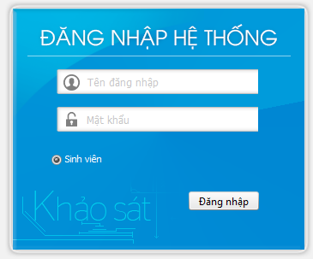

**Bước 3:** Chọn mục “**Đánh giá tốt nghiệp**”và bắt đầu thực hiện khảo sát

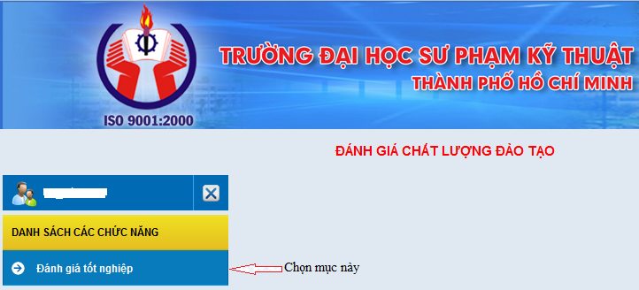

**Bước 4**: Sau khi thực hiện xong khảo sát, nhập “**Mã an toàn**” và nhấp vào nút “**Gửi đánh giá**” để hoàn tất việc khảo sát.

Trong quá trình thực hiện khảo sát, nếu có thắc mắc gì vui lòng liên hệ phòng Đảm bảo Chất lượng theo địa chỉ email: [thuyhong@hcmute.edu.vn](mailto:thuyhong@hcmute.edu.vn) hoặc điện thoại:098 980 9601gặp cô Thúy Hồng.